NAVODILA ZA DELO V 6. TEDNU (20.4. – 24.4.2020)

V tem tednu boš izvedel-a dan dejavnosti.
To je GEO PROJEKTNI DAN – »Tla pod našimi nogami«. Verjetno si ga že opazil-a na prvi strani pri izbiri razredov (tam ga tudi odpreš).
Zdaj pa le preglej, kaj se skriva še za naslednje štiri dni. ;)
Tvoje učiteljice Mateja, Polona, Renata, Barbara N. B.

SLOVENŠČINA

Opisov si zdaj že dobro vajen-a. Spoznati moraš le še opis rastline. Za začetek si poglej razlago opisa rastline na spodnji povezavi. Poglej si samo opis velike koprive (4 min 28 s).
https://youtu.be/SDGyus2gC7w
V UČ na strani 113 si preberi jezikovni kotiček na modri podlagi.

- URA: OPIS ČRNEGA TRNA
- V UČ na str. 114 si natančno preberi opis črnega trna. Pomen besed ali besednih zvez, ki jih ne razumeš, poišči v SSKJ-u na spletu.
- V zvezek, na strani za jezik, napiši naslov: OPIS RASTLINE
- Iz UČ na str. 114 prepiši miselni vzorec s ključnimi besedami v zvezek in ga dopolni z bistvenimi podatki iz zgornjega opisa črnega trna.
Namesto slike v sredini, napiši črni trn.
Pravilnost zapisa si boš pregledal-a sam-a s pomočjo poslanih rešitev.

- URA: PRIMERJAVA MARJETICE IN TRAVNIŠKE IVANJŠČICE (UČ str. 115/VAJA 1)
- Preberi podatke o obeh rastlinah in jih primerjaj med seboj.
- Poišči in zapiši razlike ter skupne značilnosti marjetice in travniške ivanjščice. Zapis lahko oblikuješ s pomočjo množic (U str. 116), lahko pa tudi kako drugače.
Pravilnost zapisa si boš pregledal-a sam-a s pomočjo poslanih rešitev.

- URA: TVORBA BESEDILA OPISA RASTLINE
- Izberi si eno rastlino iz 1. VAJE, UČ str. 115.
- V zvezek, s pomočjo navedenih bistvenih podatkov tvori besedilo opisa rastline, ki si si jo izbral-a. Povedi lepo oblikuj in med sabo povezuj.
Ne prepisuj dobesedno povedi iz zapisa.
Besedilo fotografiraj ali natipkaj in mi ga pošlji na dogovorjen način
do PETKA, 24.4.2020

- URA: UTRJEVANJE IN PONAVLJANJE Z INTERAKTIVNIMI VAJAMI
- Lastna in občna imena
https://www.thatquiz.org/sl/practicetest?1x51s8mz831d
- Velika začetnica
https://interaktivnevaje.si/slovenscina_ps/gradiva_slova/velika_zacetnica_6r/velika_zacetnica_6r_1.htm
- Samostalnik
https://interaktivne-vaje.si/slovenscina_rs/slovnica_2_5r.html

MATEMATIKA

- Prva naloga je UTRJEVANJE ZNANJA, ki si ga pridobil v prejšnjem tednu.
Reši naloge v SDZ : str. 72/1.- 4.
str. 75/14.
str. 80/12.
- Tudi v tem tednu bomo nadaljevali z geometrijo.
Ponovili in nadgradili bomo znanje o likih in telesih.
Oglej si PPT LIKI IN TELESA.
Delaj s pomočjo e-učbenika.
https://eucbeniki.sio.si/mat5/696/index.html str. 127-133

V SDZ imaš snov razloženo na str. 106, 107 – Učenost je modrost.
Reši naloge v SDZ: str. 104, 105/1. - 4.
str. 107, 108/5. - 7.

- Svoje znanje lahko preveriš z interaktivnimi vajami na spodnjem spletnem naslov u.
https://interaktivne-vaje.si/matematika/liki_telesa_rs/liki_telesa_rs.html

- V zvezku si uredi zapis LIKI IN TELESA.
Pomembno je da veš:
- Kaj je lik?
- Kaj je telo?
- Kako delimo telesa?
- Kaj je stranica?
- Kaj je ogljišče?
- Kaj je rob?
- Kaj je mejna ploskev?

NARAVOSLOVJE IN TEHNIKA
O vodi si spoznal-a in se naučil že veliko.
Za konec tega sklopa, bomo spoznali še KAJ PRENAŠA VODA in ONESNAŽENJE VODE.

- Odpri učbenik na str. 90 in poišči naslov : Kaj prenaša voda?
Preberi, nato na naslednji strani, pod rubriko Razišči sam –a, zapiši svoje mnenje
pod nalogo A in C.
- Če si dovolj spreten izvedi dejavnost Onesnaženje podtalnice, na str.91.
- V zvezek zapiši sporočilo slike naloge 19 na strani 91.
- To fotografiraj in mi pošlji, ali naloži v svojo mapo v aplikaciji Google Drive.
Poglej posnetke na spodnjih povezavah. (Pomoč pri oblikovanju zapisa v zvezek.)

https://www.youtube.com/watch?v=sqIEZcsDrd8
https://www.youtube.com/watch?v=gyRa_tN2DGg&t=103s

- Nekaj nasvetov, kako varčevati z vodo si oglej na PPT – Varčuj s porabo vode, ki si ga prejel v e-pošto.

ZAPIS V ZVEZEK:
VARUJMO NARAVO - ONESNAŽEVANJE VODE
Neustrezno odvajanje odpadnih voda iz industrije in gospodinjstev, napačna in čezmerna raba gnojil in škropiv v kmetijstvu ter promet onesnažujejo in ogrožajo kakovost pitne vode.

KAJ PRENAŠA VODA?
Odgovor oblikuj s pomočjo pridobljenega znanja iz učbenika in spleta.

VODO ONESNAŽUJEJO:

1. POLJEDELJSTVO IN ŽIVINOREJA
Škropiva, gnojila, strupene odplake.
2. ODPADKI
Odpadki, odloženi na t. i. divjih odlagališčih, onesnažujejo podtalnico.
3. ODPLAKE IZ TOVARN IN NASELIJ
Odpadne vode iz tovarn in naselij je treba očistiti v čistilni napravi, saj premalo očiščene vode onesnažujejo reke, v katere se zlivajo. Vodo iz podtalnice črpajo v vodovodno napeljavo, zato onesnažena podtalnica ni pitna.
4. PADAVINE
Padavine, ki so že onesnažene zaradi onesnaženega zraka, onesnažujejo vode. Voda pa se onesnaži tudi ob naravnih nesrečah (poplava, potres).
5. PROMET
Izpušni plini vodnega, letalskega in kopenskega prometa onesnažujejo ozračje. Nevarna so tudi razlitja strupenih tekočin, ki pronicajo v notranjost Zemlje in onesnažujejo podtalnico.

DRUŽBA
Ta teden (20.4.-24.4.2020) boste spoznali življenje v srednjem veku.
Najprej boste v zvezek zapisali nekaj ključnih misli.
ZAPIS V ZVEZEK:
SREDNJI VEK
Srednji vek je doba med letoma 500 in 1500 našega štetja.
To je obdobje, ko so se na slovensko ozemlje preselili naši predniki Slovani. Ti so ustanovili tudi kneževino Karantanijo.
Po propadu Karantanije je slovensko ozemlje prišlo pod oblast nemško govorečih zavojevalcev.

Slovani: prišli so s severovzhoda, izza Karpatov (gorovje v Srednji in Vzhodni Evropi).
Karantanija:
*Karantánija (tudi Korotán) je bila slovanska plemenska kneževina oziroma vojvodina v Vzhodnih Alpah. Najverjetneje je bila najstarejša slovanska državna tvorba.

Življenje v srednjem veku je potekalo v vaseh, mestih in gradovih.
Družba se je delila na dva razreda:
- fevdalci: premožna plemiška gospoda, živeli so v gradovih in izkoriščali delo drugih.
- podložniki: delali so za fevdalce ali pa so jim plačevali dajatve s pridelki.
(KONEC ZAPISA)
PA NAJPREJ SPOZNAJMO ŽIVLJENJE NA GRADU.
Poglej si: FIRBCOLOGI – princ (6 min)
https://www.youtube.com/watch?v=AtCSl4k8jL0

ŽIVLJENJE NA GRADU
V učbeniku na strani 80 in 81 preberi o življenju na gradovih, pobrskaj po internetu in si oglej o gradovih, kar te najbolj zanima.
V zvezek zapiši dopolnjevanko teksta, podčrtane besede razloži.
DOBRO PREBERI, RAZMISLI, DOPOLNI.
Izbiraj med naslednjimi besedami: srednji vek, vitezi, viteški turnirji, vzgoja otrok, dobro utrjen kraj, paž, ostajale doma, sovražniki, oproda.

Gradovi v ___________________ so bili zgrajeni na ________________________, da so lahko kljubovali napadom ___________________. Bodoče viteze so vzgajali na drugih gradovih. Najprej so bili ________________, nato __________________. Šele z 21.letom so postali ___________. Odslej so hodili na vojne ali na ________________________. Gospe in gospodične so _____________________, vodile gospodarske posle, nadzorovale __________________, vezle, jahale, se udeleževale plesov, pele ali igrale na glasbila.

(Če želiš, lahko narišeš grad, viteza grajsko gospodično…)
USPEŠNO DELO VAM ŽELIM.

GOSPODINJSTVO
PREIZKUSIL SI SE ŽE V IZDELAVI PREJE IN SUKANCA. TOKRAT BOŠ IZDELAL-A TKANINO.

- Najprej si preberi in uredi zapis v zvezek:

VRSTE BLAGA
TKANINE
VEZENINE

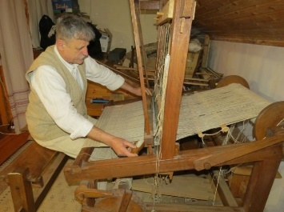
PLETIVA
ČIPKE

TKANJE je postopek za izdelavo tkanin.
Naprava za tkanje so statve. (ročne ali strojne).
Blago, ki ga dobimo s tkanjem, je tkanina.
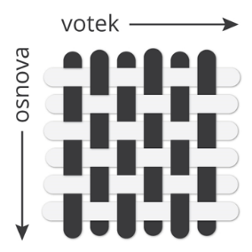
Za tkanje potrebujemo dve niti: vzdolžno imenujemo OSNOVNA, prečno na osnovni niti pa VOTEK.
Zaporedje povezovanja niti imenujemo VEZAVA TKANINE.

Osnovne vezave so : - PLATNENA (na sliki desno)
- KEPROVA
- ATLASOVA
Tkanine uporabljamo za: dnevno in nočno perilo, nogavice, oblačila za šport, vse vrste dnevnih oblačil.
- Praktična vaja: PLATNENA VEZAVA
Spoznaj in se preizkusi v platneni vezavi s papirjem.
Lahko si pomagaš tudi s posnetkom. Če ti uspe, lahko izdelek dokončaš v košarico ;)
https://www.youtube.com/watch?v=HNggWmxuS1c

POTREBUJEŠ: 2 lista različnih barv, svinčnik, ravnilo, škarje, selotejp
NAVODILO:
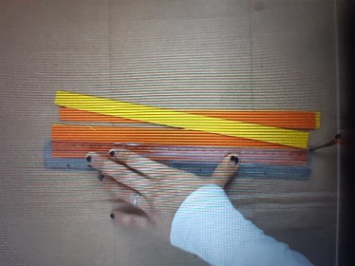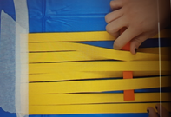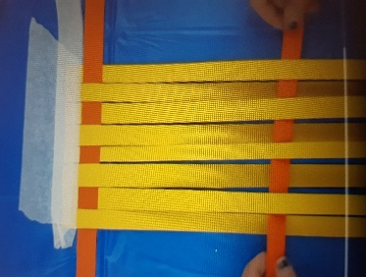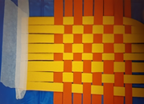
- Lista razrežeš na 1cm široke in 30 cm dolge trakove. Vsake barve potrebuješ 8 trakov.
- Pazi pri prepletanju voteka (prečna nit) – enkrat začneš spodaj, enkrat zgoraj!
- Izdelek zlepi in shrani v zvezek ali mapo.

Izdelek fotografiraj in mi ga pošlji na dogovorjen način (do konca prvomajskih počitnic).

LIKOVNA UMETNOST
Metulji prijateljstva so nam vsem polepšali teden. Pozdravljajo nas na oknih ali balkonih, prav tako pa tudi na šolski spletni strani.

KAJ PA TA TEDEN? ZA 14 DNI boš postal arhitekt, oblikovalec in ustvarjalec. Preselil-a se boš v srednji vek. Čaka te področje ARHITEKTURE.
Vsak arhitekt naredi skico, natančen načrt, maketo in na koncu sledi izgradnja. Za gradnjo uporablja naravne (kamen, les, opeka, steklo, kovina,…) in umetne materiale. Stavba ima lahko samo eno osnovno obliko ali pa je povezana še z drugimi oblikami.
Tvoja naloga je da izdelaš »SREDNJEVEŠKI GRAD«.
Material za izdelavo boš našel-a doma: PAPIR, KARTON, ŠKATLICE, WC-TULCI, …Potreboval-a boš tudi škarje, lepilo in še kaj drugega – odvisno od tvoje odlične zamisli.
NAMIG: Za oblikovanje ozkih tulcev lahko uporabiš papir, ki ga fino zviješ v rolico.
Nekaj idej…
Slovenski gradovi in dvorci: https://www.youtube.com/watch?v=MxHopxeHV_4 (5 min)
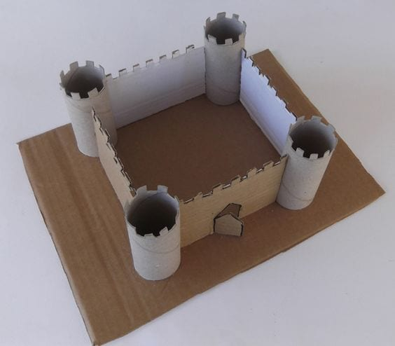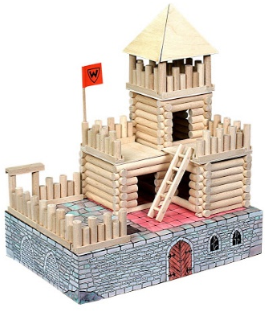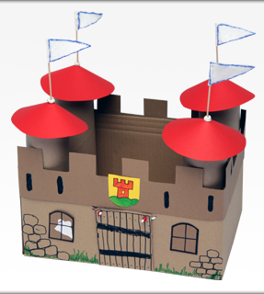

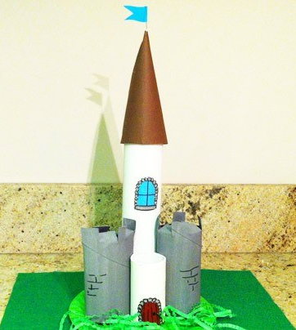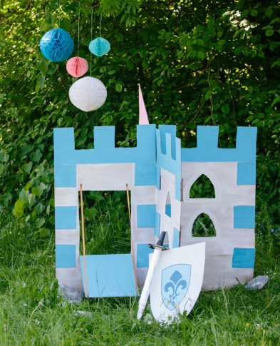

USPEŠNO IN USTVARJALNO DELO!
OSTANITE ZDRAVI.
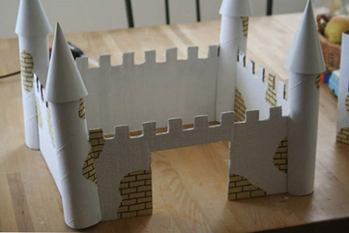
Ko bo izdelek končan, me preseneti s fotografijo.

